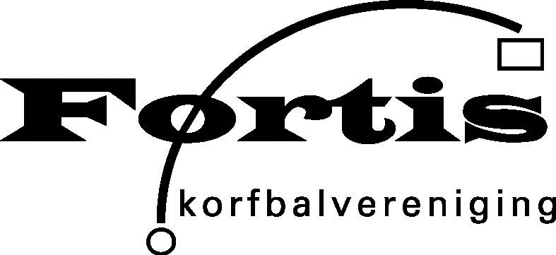
Coronaprotocol
Vanaf woensdag 26 januari 2022 zijn er versoepelingen tav coronamaatregelen in de sport.

De belangrijkste versoepelingen
Competitiewedstrijden zijn weer toegestaan en trainen en spelen na 22:00 uur mag ook weer. Publiek is onder voorwaarden weer welkom en mag tot 22:00 uur op de tribune verblijven. Voor het deelnemen aan trainingen en/of wedstrijden voor 18 jaar en ouder in binnensportaccommodaties is het coronatoegangsbewijs (CTB), oftewel de QR-code verplicht.

Fortis volgt de regels van de overheid en heeft hier een protocol voor opgesteld volgens de richtlijnen van het NOC/NSF, KNKV en gemeente Vlissingen.

Als er vragen zijn over de coronaregels bij Fortis dan kan er contact opgenomen worden met de coronawerkgroep via marcom@fortiskorfbal.nl

De algemene richtlijnen
De basisregels blijven onverminderd van belang, ook als je gevaccineerd bent.
- Heb je corona gerelateerde klachten? Blijf thuis en laat je testen.
- Ga direct naar huis wanneer er tijdens de sportactiviteit klachten ontstaan zoals: neusverkoudheid, loopneus, niezen, keelpijn, (licht) hoesten, benauwdheid, verhoging, koorts en/of plotseling verlies van reuk of smaak: dit geldt voor iedereen.
- Was vaak je handen met water en zeep, juist ook voor en na bezoek sportlocatie.
- Schud geen handen.
- Neem de gebruikelijke veiligheids- en hygiëneregels voor iedereen in acht.
Specifieke regels
- Voor en na het sporten blijft de 1,5 meter afstandsregel van kracht voor personen vanaf 18 jaar. Tijdens het sporten is afstand houden niet verplicht.
- Op de reservebank moeten wisselspelers, coaches en teambegeleiders 1,5m afstand houden van elkaar.
- Bij het verplaatsen in de sporthal zijn mondkapjes verplicht voor personen vanaf 13 jaar, behalve tijdens het sporten of wanneer men zit.

Controle CTB en ID
- Verplicht voor spelers en publiek vanaf 18 jaar die komen trainen en/of een wedstrijd spelen/kijken.
Trainingsavonden
- Op trainingsavonden wordt het CTB en ID van spelers vanaf 18 jaar gecontroleerd door de trainer. Alvorens te gaan omkleden laat je als speler eerst je QR-code scannen bij de trainer in de sportzaal. Vanaf de ingang van de sporthal tot aan de CTB-controle door de trainer dien je een mondkapje te dragen. Dit kan na controle van de QR-code afgezet worden.
- Bij een bezoek aan de sportkantine op trainingsavonden word je opnieuw gecontroleerd op CTB en ID door de beheerder van de sportkantine.

Wedstrijden
- Op zaterdagen worden spelers vanaf 18 jaar gecontroleerd op CTB en ID door een professioneel beveiligingsbedrijf. De controle vindt plaats bij de ingang van de sporthal. Als CTB en ID akkoord zijn, wordt er een stempel verstrekt dat geldig is voor sporthal én sportkantine.

- Zorg dus dat je altijd je QR-code en ID-bewijs bij je hebt tijdens de training en wedstrijd.
Publiek
- De publieke tribune is tijdens trainingen en wedstrijden open tot 22:00 uur.
- Op zaterdagen wordt publiek vanaf 18 jaar gecontroleerd op CTB en ID door een professioneel beveiligingsbedrijf. De controle vindt plaats bij de ingang van de sporthal. Als CTB en ID akkoord zijn, wordt er een stempel verstrekt dat geldig is voor sporthal én sportkantine.
- Bij het betreden van de sporthal is een mondkapje vanaf 13 jaar verplicht. Het mondkapje mag pas afgezet worden zodra een zitplaats op de tribune is ingenomen.
- Op de publieke tribune is het verplicht 1,5m afstand van elkaar te houden, mits men familie van elkaar is. Staplaatsen zijn op de tribune niet toegestaan.
Uitzondering op controle CTB en ID
- Vrijwilligers en mensen die functioneel aanwezig moeten zijn in de sporthal, hoeven geen CTB en ID te tonen voor het uitoefenen van hun taak. Denk hierbij aan trainers, coaches, teambegeleiders, scheidsrechters, zaalwacht en jurytafel.
- Een ouder/begeleider van een sporter met beperking hoeft geen CTB en ID te tonen.
Horeca/kantine
- Voor het toegang krijgen tot sportkantines is vanaf 13 jaar een CTB nodig zonder ID-check en vanaf 14 jaar met ID-check.
Auto
- De rijksoverheid heeft geen beperkingen opgelegd over het samen reizen in een auto naar uitwedstrijden en/of trainingen. Neem ook hier het gezonde verstand in acht en maak zelf de afweging wat wenselijk is.

